附件3
培训地点路线图
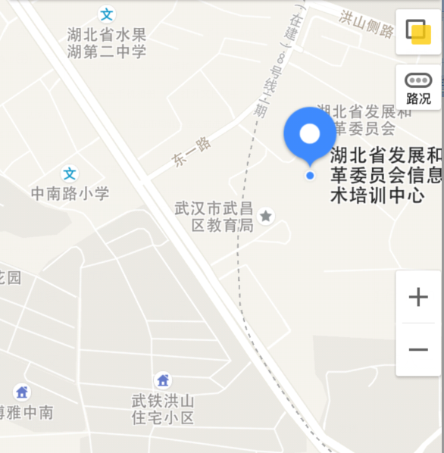
- 武汉站：乘地铁4号线至洪山广场B出口沿八一路直行1000米至东一路八一路口即到。
- 武昌站：乘地铁4号线至洪山广场B出口沿八一路直行1000米至东一路八一路口即到；乘公交至中南路中南二路转乘587至东一路八一路口即到。
- 汉口站：乘地铁2号线至洪山广场B出口或乘公交411至洪山路站下，沿八一路直行1000米至东一路八一路口即到。
- 酒店联系电话：027-87137888。

